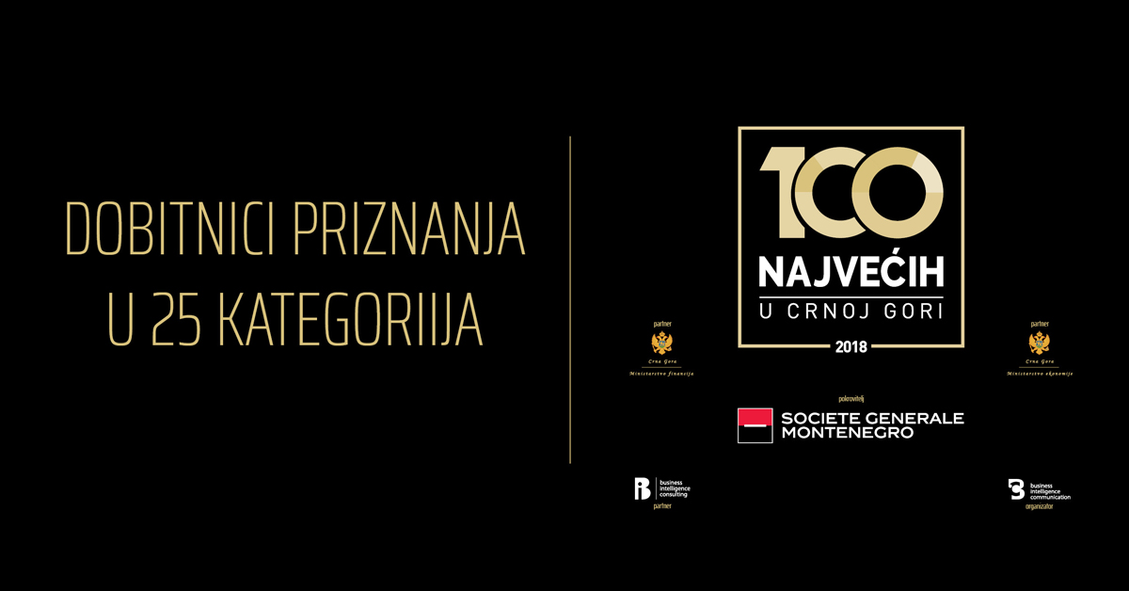

Podgorica, 25. maj 2018.

SAOPŠTENJE ZA MEDIJE
Poznata najuspješnija preduzeća u Crnoj Gori

Projekat ,,100 najvećih u Crnoj Gori“ u završnoj je fazi u kojoj se sumiraju rezultati četvoromjesečne kampanje koja je sudeći prema svim parametrima bila više nego uspješna. Kroz različite događaje i skupove, novinske tekstove, gostovanja na radio i televizijskim stanicama, objavama na društvenim mrežama i u neposrednom kontaktu sa privrednicima i onima koji će to tek postati, razgovarano je o značaju pozitivnih poslovnih praksi i stimulativnog privrednog ambijenta. Kruna rada je publikacija „Poslovne novine – 100 najvećih u Crnoj Gori“, koja će zvanično biti prezentirana na svečanosti planiranoj za 30. maj.

Osnivač BI Consultinga, vodećeg provajdera bonitetnih informacija, Ratko Nikolić kazao je na završnoj konferenciji za novinare da su u publikaciji navedena postignuća crnogorskih preduzeća u 2017. godini koja je, kako je ocijenio, bila izuzetno uspješna i po gotovo svim pokazateljima bolja od prethodne.

„Ključni ciljevi projekta su da kroz promociju najvećih i najuspješnih kompanija, promovišemo pozitivnu poslovnu praksu, unaprijeđujemo kulturu finansijskog izvještavanja, a samim tim stimulišemo formalnu u odnosu na neformalnu ekonomiju. Na tom putu pridružili su nam se brojni partneri. Osim ovdje prisutnih, to je još oko 50 crnogorskih preduzeća koja i sama pripadaju klubu 100 najvećih. Želim da im se još jednom zahvalim na podršci i na doprinosu uspjehu ovog projekta“, kazao je Nikolić.

Kao što je i bilo predviđeno, dodao je on, na bazi predatih finansijskih izvještaja za 2017. godinu rangirana su mikro, mala, srednja i velika preduzeća po prihodima, profitu i broju zaposlenih.
„Napravili smo analizu 12 privrednih grana, u okviru kojih smo rangirali najuspješnije po prihodima. Na kraju smo izdvojili kompanije koje ostvaruju rast prihoda, uz isti ili veći broj zaposlenih u posljednje tri godine, i koje ostvaruju pozitivan rezultat poslovanja, pa smo i njih rangirali po prihodu“, rekao je Nikolić.

Prvorangirani na svih 25 listi su nosioci priznanja za 2018. godinu, a to su:

RB | Kategorija |  | PRVORANGIRANI | Rezultat
1 | VELIKA | Prihod | Elektroprivreda Crne Gore a. d. Nikšić | EUR 276.157.708
2 |  | Dobit | BEMAX d. o. o. Podgorica | EUR 20.897.937
3 |  | broj zaposlenih | VOLI TRADE d. o. o. Podgorica | 1.865
4 | SREDNJA | Prihod | NEREGELIA d. o. o. Podgorica | EUR 56.237.273
5 |  | Dobit | GRADIR Montenegro d. o. o. Pljevlja | EUR 7.777.465
6 |  | broj zaposlenih | Tobacco S Press d. o. o. Podgorica | 825
7 | MALA | Prihod | CARLSBERG Montenegro d. o. o. Podgorica | EUR 13.166.790
8 |  | Dobit | Domen d. o. o. Podgorica | EUR 2.262.989
9 |  | broj zaposlenih | Securitas Montenegro d. o. o. Nikšić | 517
10 | MIKRO | Prihod | BWA d. o. o. Tivat | EUR 3.946.355
11 |  | Dobit | Capris d. o. o. Bar | EUR 278.278
12 |  | broj zaposlenih | Halotaxi d. o. o Podgorica | 82
13 | Trgovina |  | VOLI TRADE d. o. o. Podgorica | EUR 209.038.793
14 | Hotelijerstvo |  | Budvanska rivijera a. d. Budva | EUR 20.955.454
15 | Upravljanje nekretninama |  | Delta M CG d. o. o. Podgorica | EUR 11.274.228
16 | Revizija i računovodstvo |  | Deloitte d. o. o. Podgorica | EUR 956.455
17 | Građevinarstvo |  | BEMAX d. o. o. Podgorica | EUR 87.855.018
18 | Hrana i piće |  | Meso-promet d. o. o. Bijelo Polje | EUR 55.940.189
19 | Ostala proizvodnja i prerada |  | Rudnik uglja a. d. Pljevlja | EUR 42.441.258
20 | Telekomunikacije |  | Crnogorski telekom a. d. Podgorica | EUR 86.394.616
21 | IT sektor |  | Comtrade Distribution d. o. o. Podgorica | EUR 19.708.469
22 | Nafta i derivati |  | Jugopetrol a. d. Podgorica | EUR 136.259.910
23 | Farmacija |  | ZU Apoteke Crne Gore Montefarm a. d. Podgorica | EUR 59.312.901
24 | Medicinske usluge |  | Institut " dr Simo Milošević" a. d. Igalo | EUR 10.605.499
25 | Najveća rastuća kompanija |  | VOLI TRADE d. o. o. Podgorica | EUR 209.038.793

Državni sekretar u Ministarstvu finansija Crne Gore mr Nemanja Katnić ocijenio je da projekat ,,100 najvećih u Crnoj Gori“ dokazuje razvojnu komponentu, dinamiku i kapacitet crnogorske privrede, dok je stabilna saradnja države i privrednih subjekata grancija napretka cjelokupnog društva.

Generalni direktor Direktorata za investicije, razvoj malih i srednjih preduzeća i upravljanje EU fondovima u Ministarstvu ekonomije mr Radosav Baćko Babić ocijenio je da Projekat „100 najvećih u Crnoj Gori“ promoviše kompanije koje bilježe odlične poslovne rezultate, čiji su proizvodi i usluge prepoznati na tržištu, kreiraju radna mjesta i doprinose razvoju crnogorske privrede.

„Vlada Crne Gore ulaže konstantan napor kako bi poslovni ambijent učinila još atraktivnijim i podstakla konkurentnost privrede u cjelini. Ministarstvo ekonomije, kao nosilac, politike mikro, malih i srednjih preduzeća kreira podsticaje za privredu i buduće potencijalne preduzetnike, kako bi kontinuirano unapređivali svoje poslovanje, a samim tim se i našli na listi „100 najvećih u Crnoj Gori“ u različitim kategorijama“, smatra on.

Babić vjeruje da će kompanije koje su izabrane, u godinama koje dolaze, zadržati kontinuitet uspješnog poslovanja i biti primjer dobre prakse kada je u pitanju pristup odgovornom poslovanju, odnosu prema zaposlenima i društvenoj zajednici.

Direktor Sektora za poslovanje sa privredom Societe Generale banke Montenegro Samo Jovićević izrazio je, u ime te finansijske institucije, zadovoljstvo što su dio ovog važnog projekta, koji u ovom trenutku ulazi u svoju završnu i najvažniju fazu, a koja će se krunisati svečanom dodjelom nagrada 30. maja.

„Zaista nam je drago što smo među prvima prepoznali važnost ovog projekta i što smo kao generalni pokrovitelj podržali izbor najvećih, najuspješnijih i najboljih crnogorskih kompanija u 2017. godini. Izuzetno smo zadovoljni činjenicom da je u posljednja dva mjeseca izbor „100 najvećih“ u Crnoj Gori zasigurno najkomentarisaniji projekat u crnogorskoj ekonomskoj javnosti i da je privukao veliku pažnju i medija i crnogorskih kompanija, o čemu svjedoči i veliki broj sponzora, partnera i prijatelja projekta“, rekao je Jovićević.

On je naveo da ih izuzetno raduju podaci koji govore da je 2017. godina bila izrazito uspješna za crnogorska preduzeća i da su mnoga od njih u prethodnoj godini ostvarila najbolje rezultate od svog osnivanja.

„Kako je i za Societe Generale banku Montenegro 2017. bila jedna od najuspješnijih godina, sigurni smo da je naša kontinuirana podrška crnogorskim kompanijama barem malo doprinijela njihovim prošlogodišnjim uspjesima. O tome svjedoči i podatak da su većina kompanija koje će biti nagrađene u ovogodišnjem izboru dugogodišnji klijenti naše banke. Sigurni smo da će uz dalju podršku naše banke, mnoga od njih nastaviti dinamičan rast i razvoj i u ovoj godini i da će biti dio kluba najboljih i najuspješnijih i u godinama koje su pred nama“, kazao je Jovićević.

On vjerujemo da će izbor „100 najvećih“ u Crnoj Gori prerasti u tradicionalni izbor najvećih i najuspješnijih crnogorskih kompanija, a da će se u Societe Generale banci Montenegro truditi da i u narednim godinama budu snažna podrška ovom projektu i razvoju crnogorske ekonomije u cjelini.

B2B marketing & ICT manager u Crnogorskom Telekomu Tihomir Nikčević naveo je da je ta kompanija prepoznala značaj projekta kroz doprinos razvoju i jačanju pozitivne poslovne prakse i čvršćeg međusobnog povezivanja svih uspješnih kompanija na našem tržištu.

On je rekao da je od od posebne važnosti što projekat afirmiše transparentno i odgovorno poslovanje koje predstavlja preduslov za poboljšanje konkurentnosti i unapređenje sveukupnog poslovnog ambijenta. Upravo su to vrijednosti koje Crnogorski Telekom promoviše kroz sopstvene aktivnosti u svakodnevnoj komunikaciji sa korisnicima i poslovnim partnerima.

“Posebno nas raduje što je, kao partner u ovom projektu, Crnogorski Telekom dobio priliku da sopstvenim primjerom ukaže na glavne odlike savremenog i uspješnog poslovanja. Pri tome, ne mislimo samo na inovativnost i praćenje svjetskih trendova u oblasti naprednih tehnologija i digitalnih rješenja u cilju konstantnog podizanja kvaliteta naših servisa, već i u oblasti društveno odgovornog poslovanja, koje predstavlja dugoročnu strategiju naše kompanije”, kazao je Nikčević.

Projekat „100 najvećih u Crnoj Gori” realizuje se u partnerstvu sa Ministarstvom finansija i Ministarstvom ekonomije. Pokrovitelj projekta je Societe Generale banka Montenegro, ekskluzivni partner Crnogorski Telekom, a specijalni partneri Delta City i Hilton Podgorica. Event partner je Yellow event, a partneri Montefish, Artemon i Klikovac.

Srebrni partneri projekta su: Matino, Lukoil, Securitas, Novi Volvox, Saga, Bravera, MPM, Megapromet, LukaBar, Sincommerce, Neregelia, Mil-Pop, Montenomaks, Sigillum Co, Tehnomax, Ljetopis Automotive, Radio difuzni centar i Via Paradiso.

Prijatelji projekta su: Cerovo, Čikom, HR Partners, Navar Incorporated, Home Systems, D Photo Trade, 2BI, Merkator-CG, Okov, MI Goranović, Lukana, Beppler & Jacobson, ETG grupa, Comtrade, KimTec, Atena-Bohor, Luka Kotor, Nikšićki mlin, Vukšić, Gorenje, Entext, Drvomont, Tring i Mezon, dok je tehnički partner Montimprex. Medijski partneri su portal bankar.me, DRS, Prva TV, Dan i Arhimed, a medijski prijatelji RTCG, Elmag, Mina i portal ekonomist.me.

Podatke za rangiranja obezbjeđuje BI Consulting, a organizator projekta je BI Communication.
Rezervaciju publikacije ,,Poslovne novine – 100 najvećih u Crnoj Gori”moguće je izvršiti preko zvaničnog sajta projekta: www.100najvecih.me.

I pričajmo o uspjesima!

